阶段一

**主配置文件**

**界面方案设计**

游戏名：Home Guard

背景：

|  |  |
| --- | --- |
|  |  |

游戏图标：我自己瞎做的233不知道行不行

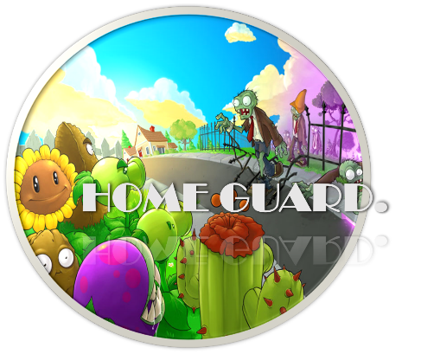

游戏开始前都是BGM：Faster [Home Guard\audio\Laura Shigihara - Faster.mp3](Home%20Guard/audio/Laura%20Shigihara%20-%20Faster.mp3)

主界面方案： (背景贴图,背景音乐,按钮造型贴图)

|  |
| --- |
|  |
|  |
|  |

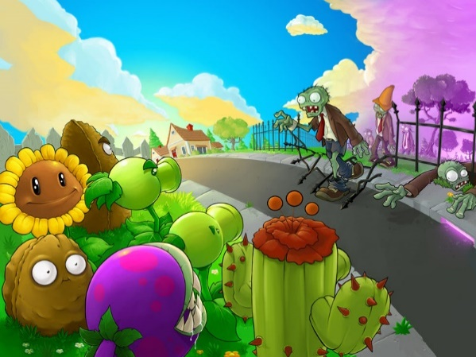(背景) （按钮）

关卡选择界面方案：

|  |  |
| --- | --- |
|  |  |

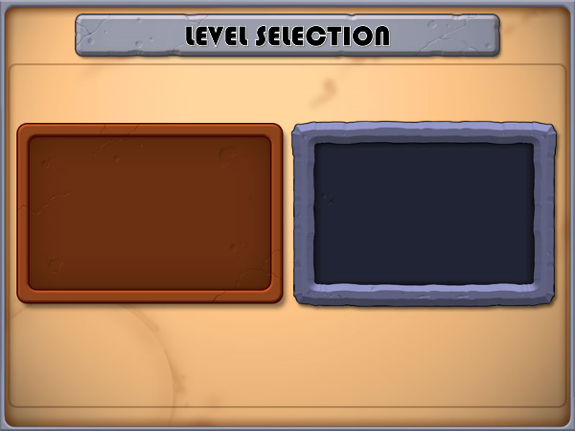

（背景） （按钮）

介绍界面：

1、游戏玩法；2、开发信息

然后……因为玩法还没定就暂时没写

我不是找了两个map吗……我的想法比较幼稚简单……可能就是两关？

第一关 单线进攻，更多塔位，进攻方攻击较弱

第二关 双线进攻，塔位也更少，攻击较强

这就是一、、对我两个map的解释吧，具体玩法肯定你定嘿嘿

还有就是map我那样画是不是还有问题，毕竟没有完全方块化，也没把通道画出来，其实就只有两个背景贴图

后面的可选

个人信息界面方案

成就页界面方案

设置页界面方案

开发信息界面方案